Успешное выполнение Ansible playbook
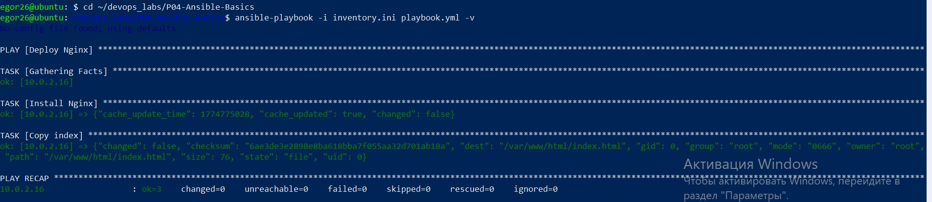

Проверка веб-страницы через curl (возвращает правильный HTML)
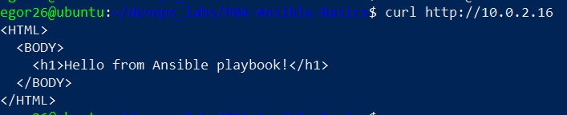

Проверка веб-страницы в браузере (порт 80 → 80)
